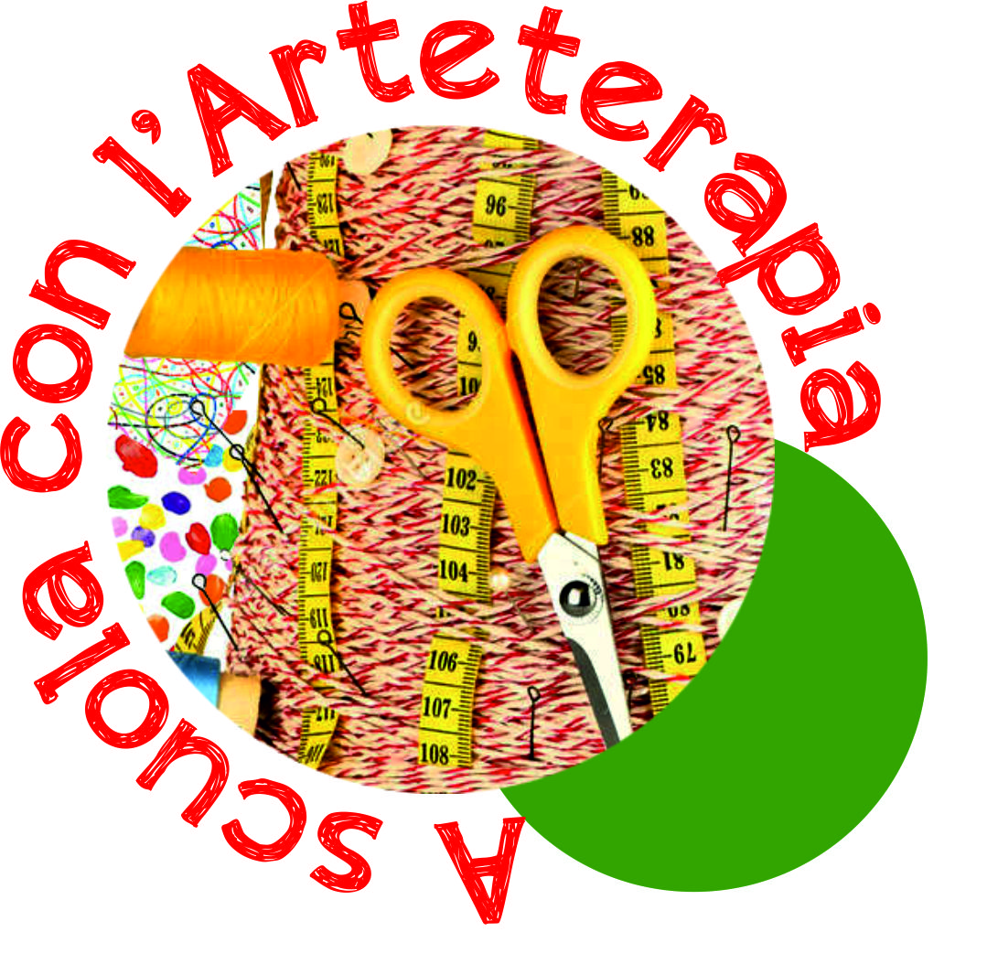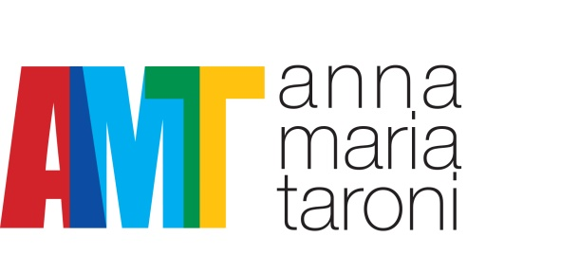

**TERRA VIVA**

L’ARGILLA COME GINNASTICA DEI SENSI

Percorsi di laboratori integrati



**SABATO 07 OTTOBRE 2017 – ORE 9.30/18.00**

**Sede del Corso:** ***Scuola dell’Infanzia “Gesù Bambino”***

***di San Nicolò*** - Via Pordenone, 28 – Portogruaro (VE)

NOME e COGNOME ……………………………………………………………………………………..

RESIDENTE A ……………………………………………………………………………………………

IN VIA ..……………………………………………………………N° ……………… CAP……………..

C.F. ………………………………………………………………………………………………………….

TEL ……………………………………….. E-MAIL …………………………………………………..

**Se si partecipa per conto di un Ente specificare la Ragione sociale:**

………………………………………………………………………………………………………………

**COSTI E ISCRIZIONE:**

**Quota € 60,00** *(la quota non è rimborsabile)*

La quota comprende: quanto segnalato in programma e verrà saldata la mattina stessa del corso.

**ISCRIZIONE** entro venerdì 29 settembre 2017

Per iscriversi compilare il modulo, spedirlo via mail all’indirizzo:

barbigas@libero.it *oppure* annamaria@annamariataroni.it

**A MODULO D’ISCRIZIONE RICEVUTO SARETE RICONTATTATI**

Maggiori info: Barbara Scheda - cell. 338.7034197 - Anna Maria Taroni – cell. 329.2251425

*Con la firma mi iscrivo a TERRA VIVA:*

* *Autorizzo il trattamento dei miei dati per eventuali comunicazioni e informazioni riguardante le vostre attività*
* *Autorizzo l’utilizzo di foto e/o filmati prodotti durante il corso, per scopo divulgativo e didattico, in occasione di mostre, manifestazioni organizzate da altri Enti e per l’utilizzo in pubblicazioni, relazioni a convegni, seminari e corsi specializzati nelle specifiche discipline dell’educazione, didattica dell’arte nelle loro diverse applicazioni ed esperienze.*

Data……………………………... Firma…………………………………………